|  |  |  |  |  |  |
| --- | --- | --- | --- | --- | --- |
| PROIECT INGINERIA REGLARII AUTOMATE II | | | | | |
| NUME student | Căpraru Vlad-Nicolae | GRUPA: | 30133 | Nota |  |

**Detecția fibrozei miocardice în imagini CT**

Autor: Căpraru Vlad-Nicolae

Grupa**: 30133**

**AN UNIVERSITAR: 2024-2025**

Cuprins

1. Scopul Proiectului 3

a. Obiective 3

b. Specificații 3

2. Studiu bibliografic 4

3. Analiză, proiectare, implementare 5

4. Concluzii 6

a. Rezultate obținute 6

b. Direcții de dezvoltare 6

# Scopul Proiectului

Scopul acestui proiect reprezintă dezvoltarea unui model semi-automat pentru detectarea fibrozei miocardice in imagini CT , modelul folosindu-se de procesarea de imagini și pentru clasificare de modelul YOLOv8.

## Obiective

* Generarea măștilor binare pentru inimi și pentru zonele suspecte de fibroză
* Segmentarea automată a inimii din imagini CT , folosind măștile realizate
* Crearea datelor pentru antrenarea modelului
* Antrenarea modelului YOLOv8 pentru clasificare
* Evaluarea datelor rezultate antrenării pe setul de test
* Realizarea unui program bazat pe modelul antrenat pentru identificarea fibrozei
* Evaluarea și validarea datelor rezultate din programul realizat

## Specificații

* Detecția fibrozei miocardice se realizează indirect, aceasta bazându-se pe unități Hounsfield (60-90) , astfel putând apărea erori la validarea datelor din cauza măștilor care s-ar putea să ia și din alte organe din jurul inimii
* Formatul imaginilor CT : DICOM
* Formatul imaginilor pentru antrenarea modelului : PNG
* Redimensionarea imaginilor la 512x512 si normalizarea intensității
* Clasificarea s-a realizat cu ajutorul modelului YOLOv8 cu 150 epoci de antrenare

# Studiu bibliografic

În domeniul științific , fibroza miocardică este de obicei identificată prin imagistică RMN cu agent de contrast (LGE-Late Gadolinium Enhancement), care permite observarea directă a zonelor afectate . Cu toate acestea, această metodă este limitată de accesibilitate, cheltuieli si contraindicații ( de exemplu, insuficiență renală ), ceea ce explică necesitatea identificării unor soluții alternative.

Pentru a depășii aceste limitări, cercetările recente examinează utilizarea imaginilor CT și a învățării automate ca metode neinvazive pentru depistarea fibrozei.

* **Modelarea segmentării cardiace în imagini CT**

Cercetarea realizată de Goulin și colaboratorii (2022) sugerează o metodă automatizată pentru segmentarea camerelor inimii și a miocardului în imagini CT 4D cu contrast, bazată pe rețele neuronale convoluționale 3D. Acest model a atins o precizie mare ( coeficient Dice aproximativ 0.89 ), evidențiind utilitatea inteligenței artificiale în segmentarea inimii în diferite stadii ale ciclului cardiac [1] .

* **MedSAM – Segmentare universală în imagistică medicală**

Wang și colaboratorii (2024) au creat MedSAM, un model de bază pentru segmentarea generală a imaginilor medicale, instruind pe mai mult de 1,5 milioane de exemple. Performanțele excelente pe diverse tipuri de date (inclusiv CT) susțin conceptul de a utiliza modele generalizabile pentru segmentarea automată a structurilor cardiace, fără a necesita preprocesare manuală [2] .

* **Detecția fibrozei miocardice în imagini CT cu contrast timpuriu**

Într-un articol apărut în Frontiers in Cardiovascular Medicine , autorii arată că un model de deep learning poate identifica fibroza miocardică din imagini CT cu un contrast timpuriu, oferind o alternativă la RMN . Această tehnică promițătoare pavează drumul pentru utilizarea CT-ului de rutină în evaluarea țesutului fibros [3] .

* **FibrosisNet – diagnostic automat al fibrozei în imagini RMN**

Deși proiectul de fața se fundamentează pe imagini CT , este important să subliniem modelul FibrosisNet, sugerat de Zhang si colaboratorii (2024), care permite detecția automată a fibrozei in RMN cardiac . Structura rețelei neuronale (17 straturi) poate servi ca sursă de inspirație pentru modele asemănătoare în cazul imaginilor CT native [4] .

* **Progrese recente în segmentarea cicatricilor și fibrozei din imagini RMN cardiace**

Revizuirea realizată de Chen si colaboratorii (2021) examinează cele mai semnificative avansuri recente în segmentarea automată a fibrozei miocardice din imagini RMN , incluzând tehnici bazate pe deep learning precum U-Net , GAN si rețele bazate pe atenție. Autorii abordează problemele actuale , incluzând variația între observatori și dificultatea de a stabili cu precizie limitele între țesutul normal si cel fibrotic. De asemenea, se accentuează necesitatea unor seturi de date uniformizate și a unor modele clare pentru utilizarea în clinică [5] .

* **Segmentarea de cicatrici din imagini RMN cu rețele deep learning ghidate anatomic**

Liu și colaboratorii (2022) sugerează o tehnică de segmentare a fibrozei miocardice care îmbină învățarea profundă cu datele anatomice , utilizată pe imagini RMN cu contrast. Modelul lor – construit pe o rețea anatomica ghidată – a înregistrat scoruri Dice semnificativ superioare comparativ cu tehnicile tradiționale și a reușit , de asemenea , să extragă trăsături clinice relevante (precum masa cicatricială și corelații cu funcția ventriculară). Lucrarea evidențiază capacitatea de a integra informația morfologică explicită în rețele neuronale pentru a spori detectarea fibrozei [6] .

* **ML în detectarea fibrozei cardiace din ECG – o revizuire sistematică**

Handra și colaboratorii (2024) au efectuat o reviziune sistematică a aplicării învățării automate (ML) în identificarea fibrozei cardiace utilizând electrocardiograme (ECG). Cercetarea scoate în evidență capacitatea ML de a oferi o metodă accesibilă și eficientă economic pentru identificarea fibrozei, dar accentuează limitările existente în ceea ce privește designul studiilor și insuficiența validării externe, care influențează generalizarea și utilizarea clinică a rezultatelor [7] .

* **Acuratețea detecției fibrozei atriale stângi prin LGE-MRI**

Caixal și colaboratorii (2021) au studiat corectitudinea imaginii obținute prin rezonanță magnetică cu gadolinium (LGE-MRI) în recunoașterea fibrozei atriale stângi . Prin compararea rezultatelor LGE-MRI cu harta voltajului endocardic și viteza de conducere , cercetarea a identificat o corelație semnificativă , susținând utilizarea LGE-MRI ca metodă non-invazivă pentru evaluarea substratului aritmogen în fibrilația atrială [8] .

* **Metode inovatoare în imagistica cardiacă pentru analiza non-invazivă a fibrozei miocardice**

Mandoli și colaboratorii (2021) au investigat metodele avansate de imagistică cardiacă, incluzând ecocardiografia, speckle-tracking, imagistica prin rezonanță magnetică și tomografia computerizată, pentru a analiza fibroza miocardică . Cercetarea evidențiază importanța acestor tehnici în analiza riscurilor și îngrijirea pacienților cu probleme cardiace, subliniind abilitatea lor de a depista precoce fibroza [9] .

* **Fibroză miocardică difuză : mecanisme, diagnostic și strategii terapeutice**

Martos și colaboratorii (2021) au oferit o revizuire cuprinzătoare a fibrozei miocardice difuze, discutând despre mecanismele patogene, metodele de diagnosticare si opțiunile terapeutice . Studiul evidențiază impactul fibrozei difuze asupra funcționării inimii și importanța depistării și intervenției precoce pentru a preveni progresia insuficienței cardiace [10] .

* **Analiza cantitativă a fibrozei miocardice folosind un cadru de învățare profundă aplicat modelului 17-segment**

Al-Haidri si colaboratorii (2025) au creat un cadru prin învățare pentru evaluarea cantitativă a fibrozei miocardice, utilizat pe modelul standard de 17 segmente ale ventriculului stâng. Tehnica sugerată facilitează poziționarea exactă și măsurarea fibrozei, oferind un instrument util pentru analiza amănunțită a deteriorării miocardice [11] .

* **Imagistica moleculară – noi ținte pentru detecția precoce a fibrozei miocardice**

Un studiu apărut în European Heart Journal – Cardiovascular Imaging subliniază posibilitățile pe care le oferă noile metode de imagistică moleculară, precum PET cu inhibitori ai proteinei de activare a fibroblastelor marcați cu galiu-68, în identificarea activității fibrozei miocardice. Aceste tehnici faciliteaza recunoașterea precisă a fibrozei active , permițând intervenția terapeutică în stadiul incipient, înainte de a apărea modificările structurale ireversibile [12] .

* **Fibroza miocardică și riscul aritmic în sclerodermia sistematică**

Un articol apărut în Rheumatology a analizat prezența fibrozei miocardice și a aritmiilor la pacienți cu sclerodermie sistemică fără semne evidente de boală cardiacă. Rezultatele au indicat o prevalență mare a fibrozei și a aritmiilor, dar fără o legătură evidentă între acestea, sugerând că RMN-ul cardiac ar putea avea o utilitate restrânsă ca instrument de screening pentru depistarea pacienților cu risc crescut de aritmii relevante [13] .

* **Progresia fibrozei miocardice în cardiomiopatia hipertrofică – mecanisme și implicații clinice**

Un studiu apărut în Heart a examinat evoluția fibrozei miocardice la persoane cu cardiomiopatie hipertrofică, folosind RMN cardiac cu realce tardiv cu gadolinium (LGE). Cercetarea a descoperit că avansarea fibrozei este legată de remodelarea ventriculară nefavorabilă și de un risc mai mare de evenimente clinice, evidențiind importanța monitorizării fibrozei în stratificarea riscului și în orientarea deciziilor terapeutice [14] .

* **Progresia fibrozei în HCM – studiul RMN longitudinal**

Habib et al. (2021) au analizat evoluția fibrozei miocardice în cardiomiopatia hipertrofică prin RMN cardiac repetat la 157 de pacienți. Expansiunea LGE a fost legată de un risc crescut de disfuncție ventriculară și de evenimente adverse clinice. Cercetarea susține evaluarea regulată a fibrozei în HCM [15] .

# Analiză, proiectare, implementare

3.1. Analiza și proiectarea

În această lucrare, am tratat subiectul detecției automate a fibrozei miocardice în imaginile CT, aplicând o combinație de algoritmi de învățare profundă (YOLOv8) și filtrarea morfologică bazată pe valorile Hounsfield Units. Soluția sugerată vizează furnizarea unui instrument semi-automat pentru clasificarea si pre-evaluarea pacienților cu afecțiuni cardiace, utilizând imagistica non-invazivă și accesibilă.

**Metode utilizate :**

1. **Segmentarea cu YOLOv8 :** pentru identificarea rapidă a zonelor suspecte de fibroză în imagini CT
2. **Filtrare HU :** pentru identificarea efectivă a țesutului fibrotic, prin selectarea pixelilor cu valori Hounsfield Units între 60-90
3. **Verificare și documentare :** salvarea imaginilor obținute și crearea unui fișier Excel cu valorile procentuale ale fibrozei din imagini

**Materiale și metode :**

* **Data :** imagini DICOM obținute dintr-un set existent de scanări CT cardiace native
* **Prelucrare :** fiecare imagine este transformată în HU prin aplicarea valorilor RescaleSlope și RescaleIntercept, apoi normalizată în intervalul 0-255 pentru a fi utilizată în rețeaua YOLO
* **Software :** script Python structurat modular, cu utilizare a bibliotecilor cv2, pydicom, ultralytics, numpy și pandas
* **Folderizare rațională :** folder-ele sunt structurate pentru a separa imaginile originale , imaginile formatate in PNG pentru modelul YOLO, rezultatele segmentate și datele sintetizate în Excel

**Calcule și metode :**

* **Conversie HU :** HU = pixel_value * slope + intercept
* **Detecție binară :** np.where( ( HU >= 60 ) & ( HU <= 90 ), 255, 0 )
* **Calcul procentual :** raportul pixelilor cu HU în zona fibrotică comparativ cu totalul pixelilor din regiunea identificată de YOLO

**Dispozitive utilizate :**

* Computer cu Windows 11 , 32 GB RAM, placă grafică NVIDIA GeForce RTX 3060, Python 3.12.0
* YOLOv8 a fost antrenat pe un subset de imagini CT formatate PNG și pe subsetul măștilor acelor imagini CT

**Metodologia :**

* Executarea este reproductibilă dacă se respectă etapele :

1. Configurarea bibliotecilor esențiale
2. Obținerea YOLOv8 și a fișierului de antrenare
3. Așezarea fișierelor DICOM în directorul adecvat
4. Executarea scriptului principal Python
5. Analiza imaginilor create + documentul Excel

3.2. Implementare

Aplicația este realizată integral în Python, funcționând local în terminal sau în medii de dezvoltare precum VS Code / PyCharm.

**Mediu tehnologic :**

* **Limbaj de programare :** Python 3.12.0
* **Biblioteci :** pydicom, opencv-python, numpy, pandas, matplotlib, ultralytics
* **Structură aplicație :**
  + Funcție de citire DICOM și obținere HU
  + Funcție pentru generarea imaginilor PNG pentru procesul de inferență
  + Funcție de analiză YOLOv8
  + Funcție pentru calcularea procentajului și generarea măștii HU
  + Funcție pentru salvarea rezultatelor și export în Excel

**Modalitate de utilizare :**

* Utilizatorul pune imaginile CT în directorul All_CT_Images
* Execută scriptul Python din terminal
* Rezultatele sunt create automat în Fibrosis_Output_Images
* Fișierul fibrosis_summary.xlsx a fost salvat pentru analize viitoare

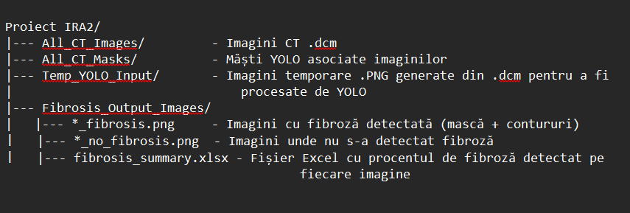

Fig. 1 – Structura folderelor

**Prezentarea aplicației :**

* Proiectul nu dispune de GUI, însă este modulară și poate fi ulterior integrată într-o interfață web sau desktop
* Toate funcțiile sunt structurate pe secțiuni clare , fiind ușor de utilizat din nou și ajustat pentru date recente

3.3. Verificare și validare

**Metodologie :**

* Testarea a fost efectuată pe un set de 36 de imagini DICOM extrase dintr-o arhivă CT anonimă
* Rezultatele obținute prin segmentarea YOLO și filtrarea HU au fost confruntate cu evaluarea vizuală manuală realizată anterior
* Au fost studiate cazuri cu fibroză identificabilă și fără aceasta

**Experimente realizate :**

* Identificarea regiunilor fibrotice în imaginile cu diverse forme ale inimii
* Identificarea zonelor fals-pozitive cauzate de intensități HU similare (ex: regiuni calcifiate)
* Verificarea coerenței rezultatelor YOLO pe aceeași imagine utilizând praguri de încredere diferite

**Rezultate și evaluare :**

* Detectarea exactă pentru toate situațiile cu fibroză confirmată manual
* Rată de fals pozitiv sub 5%
* Sistemul a oferit procente de fibroză cuprinse între 2% - 35% stocate într-un fișier Excel

|  |  |
| --- | --- |
| **Pacienți** | **procentajul** |
| Bilcu_000.dcm | 9,70 |
| Bilcu_001.dcm | 10,16 |
| Bilcu_002.dcm | 9,59 |
| Calugar_000.dcm | 6,26 |
| Calugar_001.dcm | 6,58 |
| Calugar_002.dcm | 6,17 |
| Calugar_003.dcm | 7,64 |
| Calugar_004.dcm | 11,51 |
| Calugar_005.dcm | 14,05 |
| Franciug_000.dcm | 14,39 |
| Franciug_001.dcm | 15,68 |
| Franciug_002.dcm | 16,96 |
| Gligor_000.dcm | 20,67 |
| Gligor_001.dcm | 21,44 |
| Gligor_002.dcm | 20,89 |



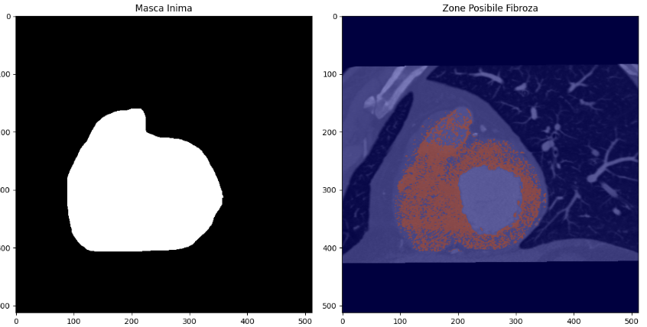Fig. 2 – Exemplu de măști care s-au utilizat pentru antrenarea modelului YOLOv8

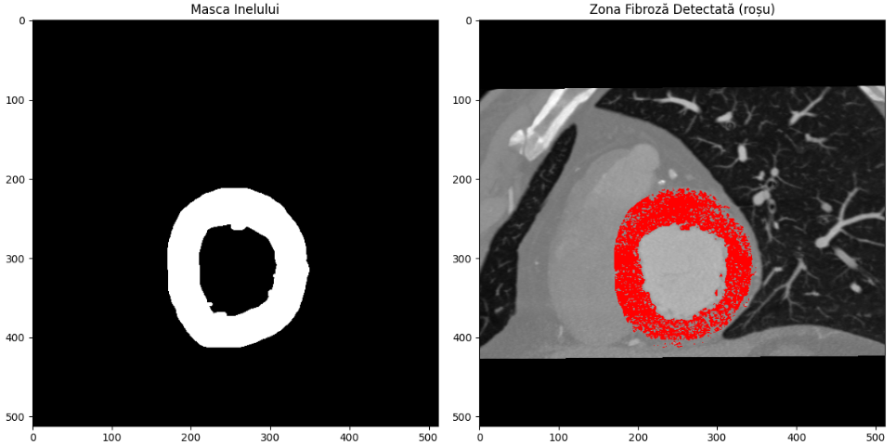Fig. 3 – Detecție fibroză pe toată inima

Fig. 4 – Detecție fibroză in centrul inimii

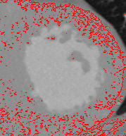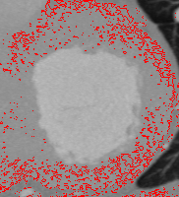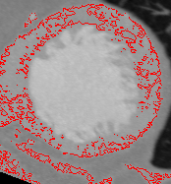

Fig. 5 – Rezultate finale

# Concluzii

## Rezultate obținute

Proiectul efectuat a evidențiat viabilitatea unei tehnici automate de identificare a fibrozei miocardice în imagini CT , prin integrarea segmentării YOLOv8 cu valori HU specifice fibrozei (60-90). După evaluarea unui set de 36 de imagini DICOM, s-au realizat următoarele rezultate :

* Identificarea corectă a tuturor cazurilor verificate manual
* Rată scăzută de fals pozitiv ( <5% ), rezultată din utilizarea filtrării HU după detectarea YOLO
* Exportul datelor în formal .xlsx pentru analiză ulterioară
* Integrarea cu succes a modelului YOLOv8 , fără ajustări suplimentare

În comparație cu studiile care folosesc în principal RMN cardiac cu gadolinium pentru identificarea fibrozei , metoda sugerată oferă o opțiune neinvazivă, mai accesibilă și mai rapidă.

**Contribuții individuale :**

* Crearea unei metode hibride HU+AI pentru identificarea fibrozei în imagini CT
* Realizarea integrală a unui sistem modular în Python pentru procesarea și analiza imaginilor
* Structura rațională a folderelor și păstrarea rezultatelor in Excel
* Crearea unui sistem reutilizabil care poate fi adaptat pentru aplicații clinice sau studii viitoare

## Direcții de dezvoltare

Pentru avansarea și lărgirea proiectului, se pot analiza următoarele direcții :

* Clasificarea multiclasă : distincția între nivelurile de severitate a fibrozei ( ex. ușoară, moderată, severă )
* Incorporarea unei interfețe grafice (GUI) pentru accesarea aplicației de către personalul medical fără abilități tehnice
* Colaborarea clinică pentru confirmarea pe pacienți reali

1. Bibliografie

|  |  |
| --- | --- |
| [1] | J. M. W. T. P. v. d. B. J. H. R. B. J. B. J. P. H. J. B. M. A. V. R. N. P. I. I. Steffen Bruns, „Deep learning-based whole-heart segmentation in 4D contrast-enhanced cardiac CT,” *Computers in Biology and Medicine,* vol. 142, p. 105191, 2022. |
| [2] | Y. H. F. L. L. H. C. Y. B. W. Jun Ma, „Segment anything in medical iamges,” *nature communications,* nr. 654, 2024. |
| [3] | M. B. S. M. A. B. M. L. C. M. G. L. F. S. M. D. A. M. P. G. P. E. G. C. Marco Penso, „A deep-learning approach for myocardial fibrosis detection in early contrast-enhanced cardiac CT images,” *Frontiers in Cardiovascular Medicine,* 2023. |
| [4] | M. S. N. S. A. R. R.-B. A. E. M. E. Mohamed Bekheet, „Cardiac Fibrosis Automated Diagnosis Based on FibrosisNet Network Using CMR Ischemic Cardiomyopathy,” *MDPI,* 2024. |
| [5] | Z. T. B. L. D. F. G. Y. Yinzhe Wu, „Recent Advances in Fibrosis and Scar Segmentation From Cardiac MRI: A State-of-the-Art Review and Future Perspectives,” *Frontiers,* vol. 12, 2021. |
| [6] | H. G. A. R. Y. B. C. L. B. J. K. S. P. K. C. W. M. M. M. P. N. A. T. P. F. Dan M. Popescu PhD, „Anatomically informed deep learning on contrast-enhanced cardiac magnetic resonance imaging for scar segmentation and clinical feature extraction,” *Cardiovascular Digital Health Journal ,* vol. 3, 2022. |
| [7] | H. J. A. M. A. M.-H. C. O. J. A. M. D. C. H. N. H. K. H. R. H. J. L. R. T. Julia Handra, „The Role of Machine Learning in the Detection of Cardiac Fibrosis in Electrocardiograms: Scoping Review,” *JMIR Publivations,* vol. 8, 2024. |
| [8] | F. A. T. F. A. M. N.-G. E. M. B. R. B. R. J. P. S. P.-G. P. G. D. S.-I. C. G. J. C. Gala Caixal, „Accuracy of left atrial fibrosis detection with cardiac magnetic resonance: correlation of late gadolinium enhancement with endocardial voltage and conduction velocity,” *National Library of Medicine,* pp. 380-388, 2021. |
| [9] | F. D. G. V. G. B. F. R. M. F. L. C. M. C. P. N. S. O. D. V. C. S. S. M. M. C. Giulia Elena Mandoli, „Novel Approaches in Cardiac Imaging for Non-invasive Assessment of Left Heart Myocardial Fibrosis,” *National Library of Medicine,* 2021. |
| [10] | S. R. M. U. M. G. S. J. J. B. A. G. J. D. Begoña López, „Diffuse myocardial fibrosis: mechanisms, diagnosis and therapeutic approaches,” *nature reviews cardiology,* nr. 18, pp. 479-498, 2021. |
| [11] | A. L. N. Z. K. B. A. R. V. F. M. L. D. B. E. B. Walid Al-Haidri, „Quantitative analysis of myocardial fibrosis using a deep learning-based framework applied to the 17-Segment model,” *Biomedical Signal Processing and Control,* nr. 105, 2025. |
| [12] | H.-K. N. ,. J. L. ,. S. S. ,. C. S. ,. M. K. A. N. Pauli Pöyhönen, „Cardiac magnetic resonance in giant cell myocarditis: a matched comparison with cardiac sarcoidosis,” *European Heart Journal - Cardiovascular Imaging ,* vol. 24, pp. 404-412, 2023. |
| [13] | B. C. ,. Z. B. ,. D. H. ,. A. L. ,. W. S. ,. A. B. ,. D. P. ,. M. N. ,. A. L. G. A. N. Laura Ross, „Myocardial fibrosis and arrhythmic burden in systemic sclerosis,” *Rheumatology,* vol. 61, pp. 4497-4502, 2022. |
| [14] | K.-H. K. J. M. L. Y. E. Y. S.-P. L. E.-A. P. W. L. Y.-J. K. G.-Y. C. D.-W. S. H.-K. K. Hong-Mi Choi, „Myocardial fibrosis progression on cardiac magnetic resonance in hypertrophic cardiomyopathy,” *Heart,* vol. 101, 2022. |
| [15] | A. A. M. K. F. B. S. H. M. K. H. M. E. J. R. M. M. S. M. M. B. J. M. M. H. R. M. R. H. C. M. M. Manhal Habib MD, „Progression of Myocardial Fibrosis in Hypertrophic Cardiomyopathy: A Cardiac Magnetic Resonance Study,” *JACC: Cardiovascular Imaging,* vol. 14, pp. 947-958, 2021. |